新 书 推 荐

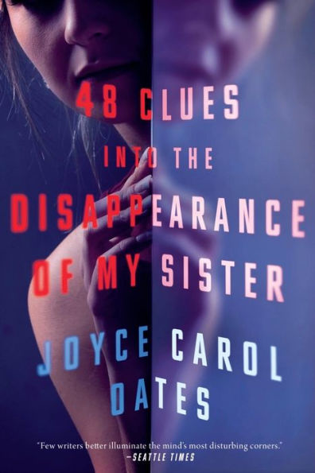
中文书名：《姐姐失踪的48条线索》
英文书名：48 CLUES INTO THE DISAPPEARANCE OF MY SISTER
作 者：Joyce Carol Oates
出 版 社：MYSTERIOUS PRESS/Penzler Publishers
代理公司：Biagi/ANA/Conor Cheng
页 数：288页
出版时间：2023年3月
代理地区：中国大陆、台湾
审读资料：电子稿
类 型：惊悚悬疑
版权已授：英国、韩国、意大利、俄罗斯

内容简介：

一个女人神秘失踪，她的妹妹必须查找蛛丝马迹，绞尽脑汁思考其中关联，找到亲人的下落。

玛格丽特面容姣好，亭亭玉立，平日里备受大家的喜爱与瞩目。然而，有一日，玛格丽特神秘失踪，从这个纽约州北部的小镇彻底消失了。她是被绑架了？还是说，她只是趁机离开这潭死水，到外面的世界玩一玩，寻找更多机会与可能性？

家中，玛格丽特的妹妹琪琪（Gigi）发现了玛格丽特那条薄如蝉翼的迪奥礼服，这件精美的丝绸奢侈品被随意丢弃在地板上。琪琪认为，这也许是玛格丽特神秘失踪一案的线索。警察来到现场取证，他们找到一串鞋印，经比对后确定是玛格丽特的菲拉格慕靴子，鞋印一路延伸到房子外面，却突兀消失。警探们十分困惑，他们眼中唯一的线索也就此中断。琪琪没有她姐姐那么漂亮，她也慢慢地流露出她对玛格丽特几近憎恨的嫉妒。

一点一点地，就像撕下一朵花上的花瓣一样，这对姐妹之间的秘密水落石出，失踪姐姐的命运也最终揭晓。整个过程伴随着乔伊斯·卡罗尔·奥茨标志性的文笔：让人急不可耐地想要知道剧情下一步展开，直到读完整个故事都不忍合上书页。

作者简介：


乔伊斯·卡罗尔·奥茨（Joyce Carol Oates），1838年出生。美国当代著名小说家，获赞誉为“女福克纳”。奥茨1978年起加入了美国文学艺术学院，在她的职业生涯中曾赢得过许多荣誉，其中《冰原》（In The Region of Ice）和《死者》（The Dead）分别于1967年和1970年获得欧·亨利奖。《他们》（Them）于1970年获得了国家图书奖。她的作品还获得过美国国家人文奖章、法国费米娜文学奖。她还曾多次获提名普利策奖。1978年起加入了美国文学艺术学院，在她的职业生涯中曾赢得过许多荣誉，其中《他们》（them）获得了国家图书奖。

她的代表作有：《他们》（Them）、《掘墓人的女儿》（The Gravedigger's Daughter）、《瀑布》（The Falls）、《金发女郎》（Blonde）、《黑水》（Black Water）以及《我们是马尔瓦尼一家》（We Were the Mulvaneys）。她在神秘出版社（The Mysterious Press）出版的作品还有入选 2017年美国最佳解谜故事的《夜魔及其他悬疑故事》（Night-Gaunts and Other Tales of Suspense）、荣获布拉姆·斯托克奖（Bram Stoker Award）最佳小说集的《玩偶大师和其他恐怖故事》（The Doll-Master and Other Tales of Terror），以及《黑桃J》（Jack of Spades）。她曾获得国家图书奖（National Book Award）和2010年总统人文奖（2010 President’s National Humanities Medal）。

奥茨现于美国新泽西州普林斯顿生活与教学，她是普林斯顿大学“罗杰·S·柏林德”席特聘人文教授（Roger S. Berlind Distinguished Professor of the Humanities），并且早在1978年便受邀加入美国艺术与文学学院（American Academy of Arts and Letters）。

媒体评价：

“‘乔伊斯·卡罗尔·奥茨’不仅是一位出类拔萃的优秀作者的名字，也是美国文坛一个学派的代名词。”
——Book Reporter

“优雅迷人，令人久久无法释怀。书中一切都扑朔迷离，似是而非，阅读过程中绝对不能掉以轻心地想当然。”
——《出版者周刊》(Publishers Weekly)

“描绘了一幅令人难忘的女性肖像。然而，每个人对玛格丽特的记忆都是扭曲的，我们在仿佛从一个万花筒中窥视她。”
——《科克斯》（Kirkus）

“乔伊丝·卡罗尔·奥茨的故事令人深深不安。她的一些故事留下结局悬而未决，让读者直呼‘意难平’。她的留白为读者留下了更多的问题，更大的思考、回味还有想象空间。”
——《纽约图书杂志》（NY Journal of Books）

谢谢您的阅读！
请将反馈信息发送至：程衍泽 (Conor)
安德鲁·纳伯格联合国际有限公司北京代表处
北京市海淀区中关村大街甲59号中国人民大学文化大厦1705室，100872
电 话：010-82504406
手 机：13072260205
传 真：010-82504200
Email：Conor@nurnberg.com.cn
网址：http://www.nurnberg.com.cn
微博：http://weibo.com/nurnberg
豆瓣小站：http://site.douban.com/110577/
微信订阅号：ANABJ2002

